MILES DANCE STUDIO
Технічне завдання
Вебадмінка для обліку абонементів, відвідувань, оплат і завантаженості залу
Повна функціональна специфікація на основі реального розкладу, прайсу та робочих процесів Miles Dance Studio.
Документ | Функціональне та UX-технічне завдання
Версія | 1.0
Дата | 14 серпня 2026 року
Для кого | Власниця студії, адміністратор і команда розробки

ОСНОВНА ЦІЛЬ
Адміністратор за кілька кліків бачить потрібне заняття та список учнів, одразу розуміє стан кожного абонемента і відмічає «Був / Не був». Власниця отримує точний контроль оплат, продажів і зайнятості залу.

Пріоритет №1 — правильний автоматичний розрахунок абонементів, залишків і дат згорання. Пріоритет №2 — швидка щоденна робота адміністратора без ручних таблиць.

Зміст документа
- Мета, пріоритети та межі системи
- Реальні викладачі, напрямки та розклад Miles
- Реальний прайс і каталог послуг
- Користувачі та правила фінансового доступу
- Структура адмінки й основні екрани
- Абонементи, спільні напрямки та згорання
- Відвідування: «Був / Не був»
- Календар, зайнятість залу та скасування занять
- Індивідуальні заняття, оренда й додаткові платежі
- Оплати та можлива автоматизація
- Статистика для власниці
- Візуальна система та референси
- Історія дій, захист від помилок і критерії приймання

1. Мета, пріоритети та межі системи
Потрібна внутрішня вебадмінка Miles Dance Studio. Це робочий інструмент студії, а не публічний сайт і не особистий кабінет клієнта.
КЛЮЧОВА ЗАДАЧА
Система повинна автоматично вести кожен абонемент: дату початку й завершення, доступні напрямки, залишок занять, відвідування та згорання невикористаних занять.

- Звести в одному місці клієнтів, викладачів, групи, абонементи, відвідування, оплати й календар залу.
- Дати адміністратору простий щоденний сценарій: викладач → напрямок/група → список учнів → «Був / Не був».
- Автоматично показувати активні, майже завершені, завершені та згорілі абонементи.
- Дати власниці фінансову картину за вибраний період без можливості непомітного видалення оплат.
- Показувати повну зайнятість залу: групи, індивідуальні заняття, оренду, зйомки та вільні години.

1.1. Основний склад першої версії
- Авторизація власниці та адміністратора.
- База клієнтів, викладачів, напрямків і груп.
- Абонементи, разові заняття та спільні абонементи на вибрані напрямки.
- Відмітка відвідувань і автоматичне списання занять.
- Календар залу, індивідуальні заняття, оренда і скасування занять.
- Готівкові та безготівкові оплати, додаткові збори й статистика.

2. Реальні викладачі, напрямки та розклад Miles
У системі потрібно створити сім викладачів і прив’язати до них реальні напрямки та групи.
- Вероніка Межуєва
- Юлія Боднар
- Ольга Мільто
- Віта Терпак
- Софія Якименко
- Катя Самойлова
- Олександра Майлс

2.1. Актуальний груповий розклад
Напрямок | Рівень / група | Викладач | Дні | Час
Latina Solo | Початківці | Вероніка Межуєва | Вт, Чт | 18:00
K-Pop | Не вказано | Юлія Боднар | Пн, Пт | 17:00
Stretching | Усі рівні | Ольга Мільто | Вт, Чт | 09:00
Contemporary | Початківці | Віта Терпак | Вт, Чт | 16:00
Jazz Funk & Choreo | Початківці | Софія Якименко | Вт, Чт | 17:00
Jazz Funk & Choreo | Початківці | Катя Самойлова | Пн, Ср | 20:00
Jazz Funk & Choreo | Середній | Олександра Майлс | Пн, Ср | 19:00
High Heels | З нуля | Софія Якименко | Ср / Пт | 18:00 / 19:00
High Heels | Початківці від 3 міс. — ранкова | Олександра Майлс | Вт, Чт | 11:00
High Heels | Початківці від 3 міс. — вечірня | Олександра Майлс | Вт, Чт | 19:00
High Heels | Середній / pro від 1 року | Олександра Майлс | Вт, Чт | 20:10

Розклад має бути редагованим: власниця або адміністратор можуть змінити час, викладача чи групу. Регулярні заняття автоматично створюються в календарі за днями тижня.

3. Реальний прайс і каталог послуг

3.1. Групові заняття — тарифна група 1
Викладачі: Вероніка Межуєва, Софія Якименко, Катя Самойлова, Юлія Боднар, Віта Терпак.
Послуга | Вартість | Термін дії
Разове заняття | 350 грн | Одне відвідування
Абонемент на 4 заняття | 1 100 грн | 15 календарних днів
Абонемент на 8 занять | 2 100 грн | 30 календарних днів

3.2. Групові заняття — тарифна група 2
Викладачі: Олександра Майлс, Ольга Мільто.
Послуга | Вартість | Термін дії
Разове заняття | 400 грн | Одне відвідування
Абонемент на 4 заняття | 1 250 грн | 15 календарних днів
Абонемент на 8 занять | 2 300 грн | 30 календарних днів

3.3. Інші послуги
Послуга | Тариф | Правило в системі
Персональне заняття | Від 700 грн | Сума вводиться індивідуально для кожного заняття.
Оренда залу — 1 година | 600 грн | Система фіксує час, орендаря та оплату.
Оренда залу — 2 години | 550 грн/год | Система рахує тривалість × ставку; суму можна змінити вручну.
Оренда залу — від 3 годин | 500 грн/год | Система рахує тривалість × ставку; суму можна змінити вручну.
Додаткове світло | 100 грн | 100 грн за одне джерело світла; кількість джерел вказується в бронюванні.

У прайсі оренди ставки 550 і 500 грн зафіксовані як погодинні. Загальну суму оренди потрібно дозволити коригувати вручну, щоб система не блокувала індивідуальні домовленості.

3.4. Налаштування товарів і послуг
- Власниця може створювати нові види абонементів і змінювати ціну, кількість занять та термін дії.
- До продукту можна прив’язати конкретного викладача, групу, напрямок або декілька вибраних напрямків.
- Ціни не повинні бути жорстко зашиті в код: прайс має редагуватися в налаштуваннях.
- Індивідуальне заняття та оренда дозволяють ввести узгоджену суму вручну.

4. Користувачі та правила фінансового доступу
Складна система ролей не потрібна. Обидва користувачі працюють з клієнтами, групами, календарем, абонементами та відвідуваннями. Різниця потрібна лише у фінансово чутливих діях.

Адміністратор
- Додає клієнтів, продає абонементи й разові заняття.
- Вносить готівкові та безготівкові оплати.
- Відмічає «Був / Не був», створює індивідуальні заняття, оренду та додаткові збори.
- Бачить статус оплати конкретного клієнта, але не повну фінансову аналітику студії.
- Не може видалити, непомітно змінити або переписати вже підтверджену оплату.

Власниця
- Має ті самі робочі можливості, що й адміністратор.
- Бачить загальну статистику продажів, оплат і заборгованостей.
- Може скасувати помилкову фінансову операцію із зазначенням причини; початковий запис залишається в історії.
- Може коригувати налаштування продуктів, прайсу й абонементів.

5. Структура адмінки й основні екрани
Ліве меню має бути коротким і зрозумілим:
- Головна
- Календар
- Викладачі
- Клієнти
- Оплати
- Статистика
- Налаштування

5.1. Головна сторінка
- Картки семи викладачів із напрямками, кількістю учнів і заняттями на сьогодні.
- Блок «Заняття на сьогодні» з часом, викладачем, напрямком та кількістю учнів.
- Після вибору заняття нижче відкривається список учнів для відмітки відвідування.
- Окремий блок зайнятості залу: найближчі заняття, індивідуальні тренування, оренди й вільні проміжки.
- Фінансовий підсумок за місяць показується лише власниці.

5.2. Сторінка викладача
- Адміністратор відкриває картку викладача.
- У верхній частині бачить вкладки з усіма напрямками викладача.
- Обирає потрібний напрямок, групу та час заняття.
- Отримує список учнів із типом абонемента, залишком, датою завершення і кнопками «Був / Не був».

5.3. Картка клієнта
- Ім’я та прізвище, телефон, Instagram або інший контакт, коментар.
- Викладачі, напрямки та групи, які відвідує клієнт.
- Усі активні, використані та згорілі абонементи.
- Залишок занять і дата завершення кожного абонемента.
- Історія відвідувань і пропусків.
- Історія оплат, додаткових зборів, індивідуальних занять та оренди.
Потрібен пошук за ім’ям або номером телефону та фільтри за викладачем, напрямком і статусом абонемента.

6. Абонементи, спільні напрямки та згорання

6.1. Оформлення абонемента
- Обрати клієнта.
- Обрати тип: разове, 4 заняття, 8 занять або спільний абонемент.
- Обрати викладача та дозволені напрямки/групи.
- Вказати дату початку. За замовчуванням — дата оформлення, але адміністратор може вибрати іншу дату.
- Обрати спосіб оплати: готівка або картка/термінал.
- Підтвердити операцію — система автоматично розраховує дату завершення.
ПРАВИЛО СТРОКУ
4 заняття діють 15 календарних днів; 8 занять — 30 календарних днів. Невикористаний залишок після завершення строку автоматично згорає.

6.2. Спільний абонемент на декілька напрямків
Спільний абонемент має один загальний залишок, але дозволяє відвідувати декілька заздалегідь вибраних напрямків.
Приклад: абонемент на 8 занять у Софії Якименко може бути дозволений для Jazz Funk & Choreo та High Heels. Якщо клієнт відвідав 3 заняття Jazz Funk і 2 заняття High Heels, у нього залишається 3 із 8 занять.
- Абонемент можна прив’язати до одного викладача й одного напрямку.
- Абонемент можна прив’язати до одного викладача та декількох його напрямків.
- За потреби власниця може створити продукт із декількома конкретно вибраними викладачами або групами.
- Одне відвідування в будь-якому дозволеному напрямку зменшує спільний залишок на одиницю.

6.3. Статуси абонемента
Колір | Статус | Що означає
Зелений | Активний | Абонемент чинний, є доступні заняття.
Жовтий | Скоро завершиться | Залишилося мало занять або мало днів до завершення.
Червоний | Згорів / закінчився | Термін минув або залишок дорівнює нулю.
Сірий | Абонемента немає | Потрібно оформити абонемент або разове заняття.

- Якщо строк завершився, система зберігає, скільки невикористаних занять згоріло: наприклад, «Згорів 20.08 — не використано 2 заняття».
- Якщо залишок став 0 раніше за дату завершення, абонемент має статус «Використаний».
- Якщо клієнт має декілька активних абонементів, система підбирає той, що відповідає вибраному викладачу й напрямку, та показує адміністратору, з якого абонемента буде списання.

7. Відвідування: «Був / Не був»

7.1. Кнопка «Був»
- Система перевіряє дату дії, залишок і відповідність викладачу/напрямку.
- Якщо абонемент активний — автоматично списується одне заняття.
- Повторне натискання не повинно списувати друге заняття.
- Якщо абонемента немає, він згорів або не підходить, система пропонує оформити новий абонемент чи разове заняття.

7.2. Кнопка «Не був»
- Заняття з кількісного залишку не списується.
- Календарний строк абонемента продовжує йти.
- Якщо клієнт не використає залишок до дати завершення, ці заняття згорять.
НА ЕКРАНІ АДМІНІСТРАТОРА
У кожному рядку обов’язково видно: учня, вид абонемента, залишок, дату завершення, статус і дві великі кнопки «Був / Не був».

8. Календар, зайнятість залу та скасування занять

8.1. Календар залу
Календар має режими «День» і «Тиждень» та показує:
- регулярні групові заняття;
- індивідуальні заняття;
- оренду залу;
- зйомки та інші події;
- скасовані заняття;
- вільні години.
- Натиснути на вільний проміжок часу.
- Обрати тип події: групове, індивідуальне, оренда, зйомка або інше.
- Вказати дату, початок, завершення, викладача/клієнта/орендаря та оплату.
- Зберегти. Якщо час уже зайнятий, система блокує подвійне бронювання і показує конфлікт.

8.2. Кнопка «Скасувати заняття»
ОБОВ’ЯЗКОВА ФУНКЦІЯ
У картці кожного групового або індивідуального заняття повинна бути помітна кнопка «Скасувати заняття». Скасування не дорівнює видаленню.

- Користувач натискає «Скасувати заняття».
- Система просить підтвердження та причину скасування.
- Для регулярного розкладу система уточнює: скасувати лише це заняття чи вибрані наступні повторення.
- Заняття отримує статус «Скасовано» і лишається в історії.
- Відвідування не списуються. Якщо вони вже були помилково списані, система повертає заняття в абонементи та фіксує повернення в історії.
- Час у календарі знову вважається вільним і доступним для нового бронювання.
У календарі скасоване заняття можна залишити як бліду перекреслену подію для історії, але воно не повинно блокувати зал.

9. Індивідуальні заняття та оренда

9.1. Індивідуальне заняття
- Викладач, клієнт, напрямок, дата, час початку й завершення.
- Вартість від 700 грн, але точна сума вводиться вручну для кожного заняття.
- Спосіб і статус оплати, коментар.
- Подія автоматично займає час залу в календарі.
- Звичайний груповий абонемент не списується, якщо адміністратор окремо не вибрав відповідну можливість.

9.2. Оренда залу
- Ім’я й телефон орендаря.
- Дата, початок, завершення та тривалість.
- Погодинний тариф або вручну погоджена загальна сума.
- Кількість додаткових джерел світла × 100 грн.
- Спосіб і статус оплати, призначення оренди та коментар.
- Календар автоматично перевіряє, чи зал вільний.

10. Оплати та можлива автоматизація

10.1. Обов’язкові дані платежу
- Клієнт або орендар.
- Дата, сума і призначення платежу.
- Категорія: абонемент, разове, персональне, оренда, світло, зйомка або інше.
- Спосіб: готівка або картка/термінал.
- Хто вніс операцію.
ЗАХИСТ ФІНАНСІВ
Адміністратор може створити оплату, але не може видалити чи змінити підтверджену операцію. Власниця може лише скасувати її з причиною; обидва записи залишаються в історії.

10.2. Автоматизація безготівкових оплат
Бажаний сценарій — після вибору оплати карткою система автоматично отримує підтвердження та прив’язує платіж до клієнта.
- Адміністратор створює рахунок для конкретного клієнта й послуги.
- Система генерує персональне посилання або QR-код, або передає суму на сумісний термінал.
- Після успішної оплати банк/еквайринг повертає підтвердження.
- Система автоматично позначає оплату та активує відповідний абонемент/послугу.
Реалізація залежить від банку, рахунку ФОП, моделі термінала та наявності API. Якщо це звичайний переказ на рахунок без унікального ідентифікатора, повне автоматичне зіставлення може бути неможливим; тоді адміністратор підтверджує платіж вручну.

11. Додаткові платежі та зйомки
Потрібен окремий тип нарахування для зйомок та інших групових витрат. Сума не фіксована: адміністратор задає її для конкретної події, наприклад 400 грн з учасника.
- Створити подію: назва, дата, сума з людини, коментар.
- Додати всю групу або вибраних клієнтів.
- Система створює окреме нарахування кожній людині.
- Адміністратор відмічає «Не оплачено / Частково / Оплачено» та спосіб оплати.
- Власниця бачить загальну суму, отримано, залишок і список боржників.
Оплата за зйомку не повинна списувати заняття з абонемента.

12. Статистика для власниці
Фільтри: день, тиждень, місяць або власний період.
- Загальна сума фактично отриманих оплат.
- Окремо готівка та картка/термінал.
- Дохід за категоріями: групові абонементи, разові, персональні, оренда, світло, зйомки та інше.
- Кількість проданих абонементів кожного типу.
- Активні, скоро завершені, використані та згорілі абонементи.
- Відвідуваність за викладачами, напрямками й групами.
- Неоплачені або частково оплачені додаткові збори.
- Зайнятість залу та кількість оренд/індивідуальних занять.
Фінансова статистика рахується за датою фактичної оплати, а не за датою відвідування.

13. Візуальна система та референси
Інтерфейс має бути мінімалістичним, світлим і цифровим: білий фон, м’які біло-рожеві градієнти, акуратні округлені картки, тонкі межі та зрозумілі великі кнопки.
- Кожен викладач має власний пастельний акцент: рожевий, фіолетовий, блакитний, персиковий тощо.
- Кольори викладачів не замінюють кольори статусів абонемента.
- Зелений, жовтий, червоний і сірий завжди означають однакові статуси по всій системі.
- Основні дії мають текстові підписи, а не лише іконки.
- Кнопки «Був», «Не був» і «Скасувати заняття» повинні бути помітними та однозначними.

13.1. Картки викладачів
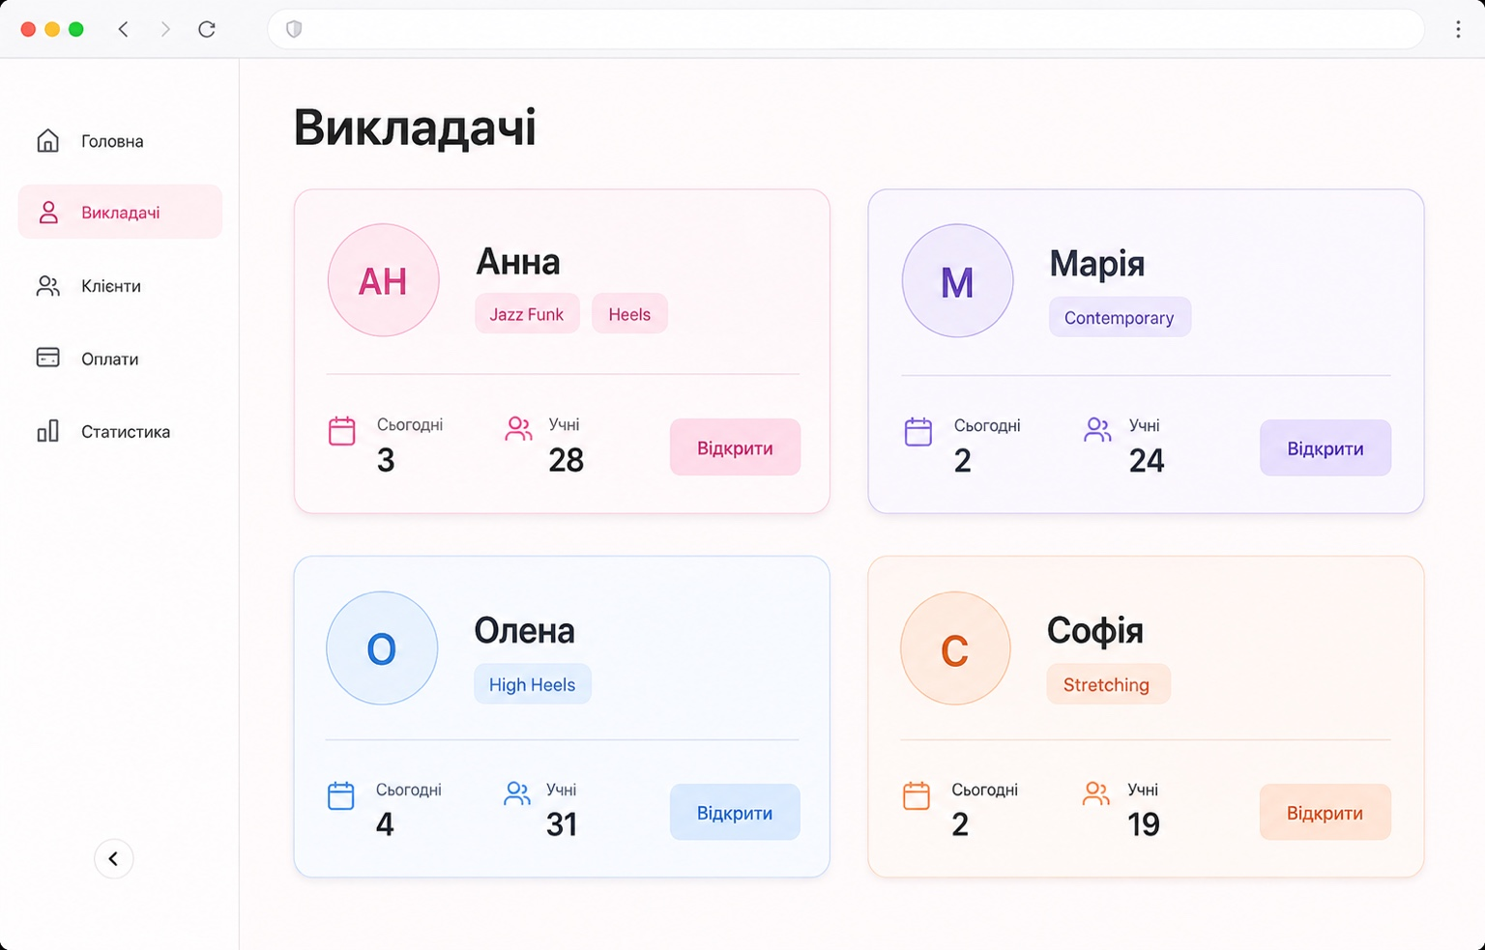
Референс 1. Картки викладачів із напрямками, заняттями на сьогодні та кількістю учнів.

13.2. Список учнів і відмітка відвідування
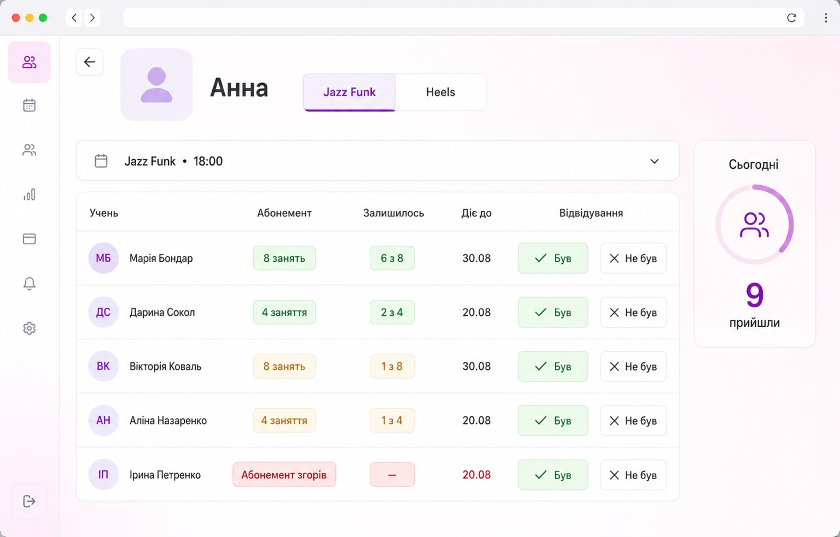
Референс 2. Основний робочий екран адміністратора: абонемент, залишок, дата завершення та «Був / Не був».

13.3. Рекомендований гібридний головний екран
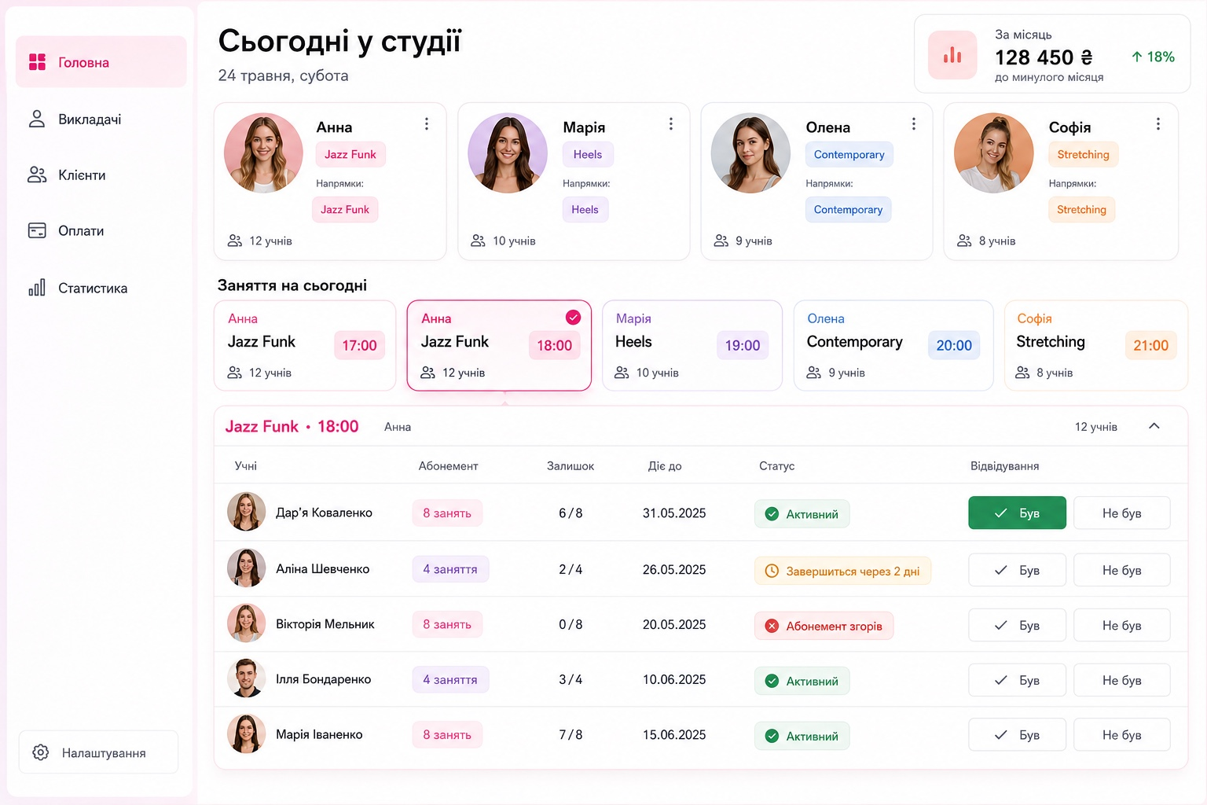
Референс 3. Рекомендована структура головної: викладачі, заняття на сьогодні та відкритий список учнів.

14. Історія дій і захист від помилок
- Зберігати, хто й коли створив або змінив клієнта, абонемент, відвідування, бронювання чи оплату.
- Фінансові операції не видаляти фізично — тільки скасовувати з причиною.
- Скасовані заняття залишати в історії.
- Не дозволяти подвійне списання одного відвідування.
- Не дозволяти подвійне бронювання залу на той самий час.
- Перед критичною дією показувати підтвердження: скасування заняття, скасування платежу, зміна абонемента.

15. Критерії приймання системи
Сценарій | Очікуваний результат
Абонемент 4/15 | Після вибору дати система правильно розраховує 15 календарних днів і показує 4 доступні заняття.
Абонемент 8/30 | Система правильно розраховує 30 календарних днів і показує 8 доступних занять.
Був | Одне натискання списує одне заняття; повторне не створює дубль.
Не був | Залишок не змінюється, але дата завершення не переноситься.
Згорання | Після завершення строку абонемент стає червоним і показує кількість невикористаних занять.
Спільний абонемент | Відвідування двох дозволених напрямків списуються з одного спільного залишку.
Невідповідний абонемент | Система блокує списання й пропонує разове або новий абонемент.
Календар | В одному календарі видно групи, персональні, оренду, зйомки та вільний час.
Конфлікт залу | Система не дозволяє створити дві активні події на один час.
Скасування заняття | Заняття лишається в історії, відвідування не списуються, а час залу звільняється.
Оплати | Адміністратор може внести, але не видалити підтверджену оплату.
Статистика | Власниця бачить суми за період і правильне розділення за категоріями та способами оплати.

16. Технічні уточнення перед стартом розробки
Ці пункти не змінюють бізнес-логіку, але потрібні команді розробки для точної оцінки інтеграцій:
- Який банк обслуговує рахунок ФОП і чи надає він API для виписок/платежів.
- Яка модель термінала використовується та чи підтримує інтеграцію з зовнішньою системою.
- Чи потрібні автоматичні повідомлення клієнтам про скасування заняття в першій версії.
- Підтвердити, що тарифи оренди 550 і 500 грн зазначені за одну годину.
- Чи потрібно переносити наявну клієнтську базу з таблиць або іншої системи.
ФІНАЛЬНИЙ ПРИНЦИП
Система має бути зрозумілою без навчання: адміністратор відкриває сьогоднішнє заняття, бачить реальний стан абонементів і виконує основну дію в один клік.

